Трансформаторы, их виды и назначение

Трансформатор представляет собой устройство, которое преобразовывает напряжение переменного тока (повышает или понижает). Состоит трансформатор из нескольких обмоток (двух или более), которые намотаны на общий ферромагнитный сердечник. Если трансформатор состоит только из одной обмотки, то он называется автотрансформатором.
Независимо от типа трансформатора, в его состав входят такие три функциональные части: магнитная система трансформатора (магнитопровод), обмотки, а также система охлаждения.

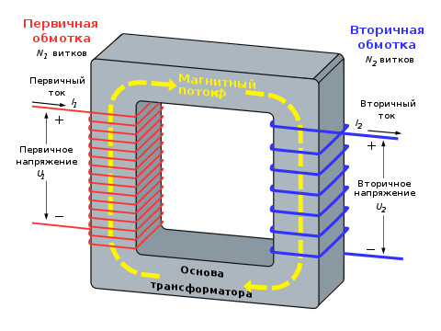

Принцип работы трансформатора
В трансформаторе принято выделять первичную и вторичную обмотку. К первичной обмотке напряжение подводится, а от вторичной отводится. Действие трансформатора основано на законе Фарадея (законе электромагнитной индукции): изменяющийся во времени магнитной поток через площадку, ограниченную контуром, создает электродвижущую силу. Справедливо также обратное утверждение: изменяющийся электрический ток индуцирует изменяющееся магнитное поле.
В трансформаторе есть две обмотки: первичная и вторичная. Первичная обмотка получает запитку от внешнего источника, а с вторичной обмотки напряжение снимается. Переменный ток первичной обмотки создает в магнитопроводе переменное магнитное поле, которое, в свою очередь, создает ток во вторичной обмотке

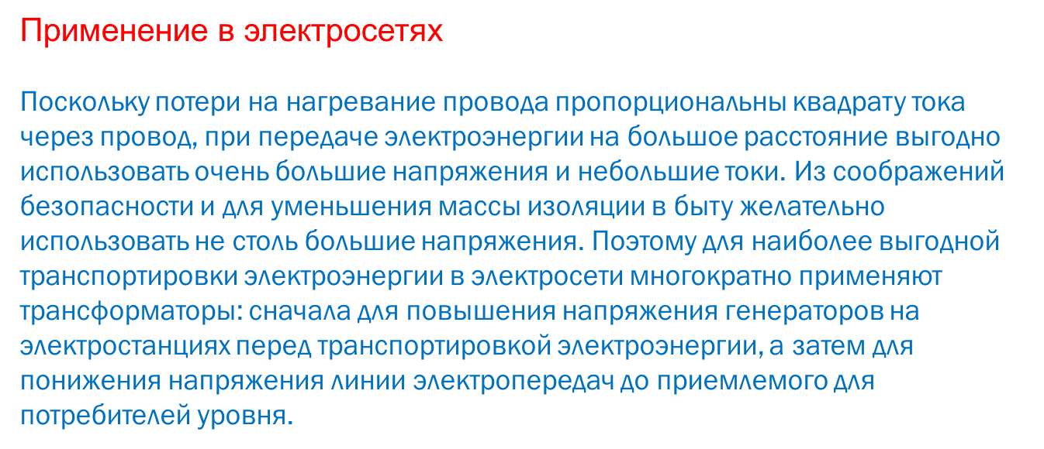
Повышая напряжение до 1150 кВт, трансформаторы обеспечивают более экономную передачу электроэнергии: значительно снижаются потери электричества в проводах и появляется возможность уменьшить площадь сечения кабелей, используемых в линиях электропередач.
Принцип работы трансформатора основан на эффекте электромагнитной индукции. Классическая конструкция состоит из металлического магнитопровода и электрически не связанных обмоток выполненных из изолированного провода.
Обмотки могут быть расположены либо в виде отдельных катушек либо одна поверх другой.
Та обмотка, на которую подается электроэнергия, называется первичной. Вторая — подсоединённая к устройствам, потребляющим ток, называется вторичной.
После того как трансформатор подсоединяют к источнику переменного тока в его первичная обмотка формирует переменный магнитный поток. По магнитопроводу он передается на витки вторичной обмотки, индуцируя в них переменную ЭДС (электродвижущую силу). При наличии устройства потребления в цепи вторичной обмотки возникает электрический ток.
Соотношение между входным и выходным напряжением трансформатора прямо пропорционально отношению количества витков соответствующих обмоток.
Эта величина называется коэффициентом трансформации: Ктр=W₁/W₂=U₁/U₂, где:
- W1, W2 — количество витков первичной и вторичной обмоток соответственно;
- U1, U2 — входное и выходное напряжения соответственно.
Номинальный коэффициент трансформации -- величина, выражающая масштабирующую характеристику трансформатора относительно какого-нибудь параметра электрической цепи (напряжения, тока, сопротивления и т. д.).
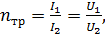

Если вторичная обмотка содержит больше витков, чем первичная, то развиваемое в ней напряжение будет больше напряжения, подаваемого на первичную обмотку, и такой трансформатор называют повышающим.
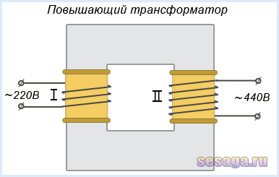
Если же вторичная обмотка содержит меньшее число витков, чем первичная, то и напряжение ее будет меньше, чем напряжение подаваемое на первичную обмотку, и такой трансформатор называют понижающим.
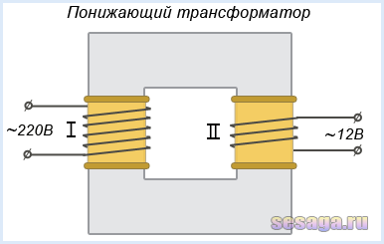
Следовательно. Путем подбора числа витков обмоток, при заданном входном напряжении U1 получают желаемое выходное напряжение U2. Для этого пользуются специальными методиками по расчету параметров трансформаторов, с помощью которых производится расчет обмоток, выбирается сечение проводов, определяются числа витков, а также толщина и тип магнитопровода.
Трансформатор может работать только в цепях переменного тока. Если его первичную обмотку подключить к источнику постоянного тока, то в магнитопроводе образуется магнитный поток постоянный во времени, по величине и направлению. В этом случае в первичной и вторичной обмотках не будет индуцироваться переменное напряжение, а следовательно, не будет передаваться электрическая энергия из первичной цепи во вторичную. Однако если в первичной обмотке трансформатора будет течь пульсирующий ток, то во вторичной обмотке будет индуцироваться переменное напряжение частота которого будет равна частоте пульсации тока в первичной обмотке.

2. Устройство трансформатора.

2.1. Магнитопровод. Магнитные материалы.
Назначение магнитопровода заключается в создании для магнитного потока замкнутого пути, обладающего минимальным магнитным сопротивлением. Поэтому магнитопроводы для трансформаторов изготавливают из материалов, обладающих высокой магнитной проницаемостью в сильных переменных магнитных полях. Материалы должны иметь малые потери на вихревые токи, чтобы не перегревать магнитопровод при достаточно больших значениях магнитной индукции, быть достаточно дешевыми и не требовать сложной механической и термической обработки.
Магнитные материалы, используемые для изготовления магнитопроводов, выпускаются в виде отдельных листов, либо в виде длинных лент определенной толщины и ширины и называются электротехническими сталями.

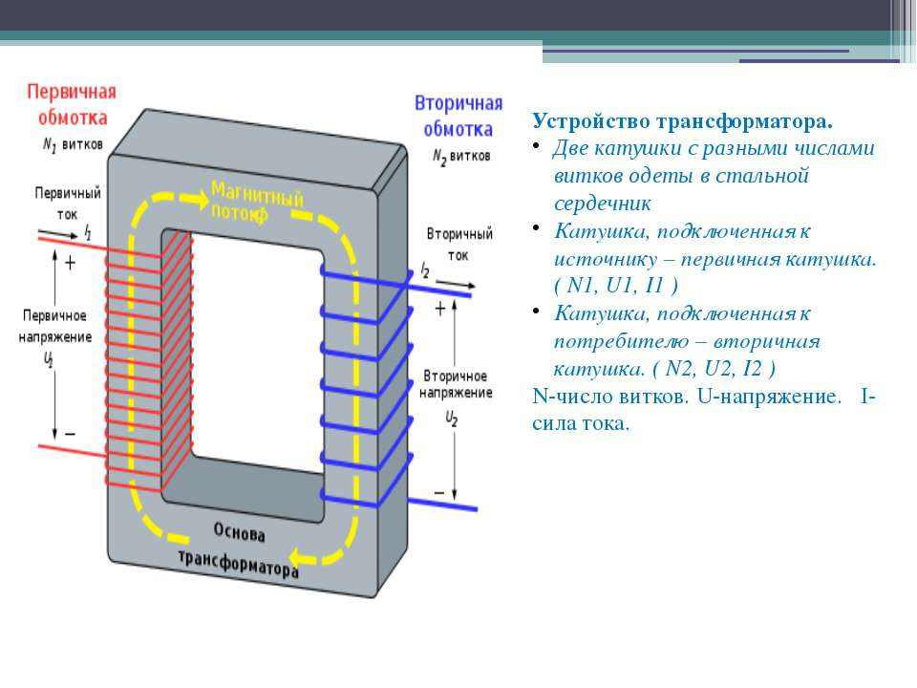

ОБЛАСТЬ ПРИМЕНЕНИЯ
Трансформаторы получили широкое распространение, как в промышленности, так и в быту. Одной из основных областей их промышленного применения является передача электроэнергии на дальние расстояния и ее перераспределение.
Не менее известны сварочные (электротермические) трансформаторы. Как видно из названия, данный тип устройств применяется в электросварке и для подачи питания на электротермические установки. Также достаточно широкой областью применения трансформаторов является обеспечение электропитания различного оборудования.

ВИДЫ И ТИПЫ ТРАНСФОРМАТОРОВ
Трансформаторы — это достаточно широко распространенные устройства, поэтому существует множество их разновидностей. По конструктивному исполнению и назначению они делятся на:

Силовые.
Являются наиболее распространенным типом промышленного трансформатора. Применяются для повышения и понижения напряжения. Используется в линиях электропередач. По пути от электрогенерирующих мощностей до потребителя электроэнергия может несколько раз проходить через повышающие силовые трансформаторы, в зависимости от удалённости конкретного потребителя.
Перед подачей непосредственно на приборы потребления (станки, бытовые и осветительные приборы) электроэнергия претерпевает обратные преобразования, проходя через силовые понижающие трансформаторы.
Тока.
Выносные измерительные трансформаторы тока используются для обеспечения работоспособности цепей учета электроэнергии защиты энергетических линий и силовых автотрансформаторов. Они имеют различные размеры и эксплуатационные показатели. Могут размещаться в корпусах небольших приборов или являться отдельными, габаритными устройствами.
В зависимости от выполняемых функций различают следующие виды:
- измерительные — подающее ток на приборы измерения и контроля;
- защитные — подключаемые к защитным цепям;
- промежуточные — используется для повторного преобразования.
Напряжения.
Они применяются для преобразования напряжения до нужных величин. Кроме того, такие устройства используются в цепях гальванической развязки и электро- радио- измерениях.
Автотрансформаторы.
Они имеют одну обмотку с несколькими отводами. За счет переключения между этими отводами можно получить разные показатели напряжения. К недостаткам следует отнести отсутствие гальванической развязки между входом и выходом.

Сварочный трансформатор.
Сварочный трансформатор — трансформатор, предназначенный для различных видов сварки.
Сварочный трансформатор преобразует напряжение сети (220 или 380 В) в низкое напряжение, а ток из низкого - в высокий, до тысяч ампер.
Сварочный ток регулируется благодаря изменению величины либо индуктивного сопротивления, либо вторичного напряжения холостого хода трансформатора, что осуществляется посредством секционирования числа витков первичной или вторичной обмотки. Это обеспечивает ступенчатое регулирование тока.

